Eksamen 2020
Opg 1
- L er injektiv hvis og kun hvis $\ker\left(L\right)=\left\{0\right\}$
$$A·x=0$$
$$⇔x_{1}=0,x_{2}=0,x_{1}+x_{2}=0$$
Da må den eneste løsning til det homogene lineære liningssystem være 0-vektoren og det må derved være det eneste element i kernen
L surjektiv hvis og kun hvis $L\left(R^{2}\right)=R^{3}$
Vi skal derved blot finde et element i $R^{3}$ som ikke ligger i billedet
$$L\left(\left(\begin{aligned}a \\ b\end{aligned}\right)\right)=\left(\begin{aligned}a \\ b \\ a+b\end{aligned}\right)$$
$$\left(\begin{aligned}0 \\ 0 \\ 1\end{aligned}\right)$$
Ligger tydeligvis ikke i billedet
Da er den ikke surjektiv
- Hov jeg kom vidst til at gøre lidt af det oven over
AFM $∃\left(\begin{aligned}a \\ b\end{aligned}\right)∈R^{2}:Av=b$
$$A·\left(\begin{aligned}a \\ b\end{aligned}\right)=\left(\begin{aligned}a \\ b \\ a+b\end{aligned}\right)=\left(\begin{aligned}0 \\ 0 \\ 1\end{aligned}\right)$$
$$→a=0,b=0,a+b=1$$
Så enten
$$b=0,a=0,a=1$$
Eller
$$a=0,b=0,b=1$$
Derved har vi vores modstrid

- Der er en entydig mindste kvadraters løsning hvis og kun hvis $A^{T}A$ er invertible
$$A=\left(\begin{matrix}1 & 0 \\ 0 & 1 \\ 1 & 1\end{matrix}\right)$$
$$AT=\left(\begin{matrix}1 & 0 & 1 \\ 0 & 1 & 1\end{matrix}\right)$$
$$AT·A=\left(\begin{matrix}2 & 1 \\ 1 & 2\end{matrix}\right)$$
$$\det\left(AT·A\right)=\det\left(\left(\begin{matrix}2 & 1 \\ 1 & 2\end{matrix}\right)\right)=3≠0$$
Da findes der en entydig mindste kvadraters løsning
- Find den
$$AT·A·x=AT·b$$
$$x={\left(AT·A\right)}^{-1}·AT·b$$
$$x={\left(\begin{matrix}2 & 1 \\ 1 & 2\end{matrix}\right)}^{-1}\left(\begin{matrix}1 & 0 & 1 \\ 0 & 1 & 1\end{matrix}\right)\left(\begin{aligned}0 \\ 0 \\ 1\end{aligned}\right)=\left(\begin{matrix}\frac{1}{3} \\ \frac{1}{3}\end{matrix}\right)$$
Da er dette den mindste kvadraters løsning

- Per 10.39 er dette præcis
$$A·x=p$$

$$\left(\begin{matrix}1 & 0 \\ 0 & 1 \\ 1 & 1\end{matrix}\right)\left(\begin{matrix}\frac{1}{3} \\ \frac{1}{3}\end{matrix}\right)=\left(\begin{matrix}\frac{1}{3} \\ \frac{1}{3} \\ \frac{2}{3}\end{matrix}\right)$$

Opg 2
- 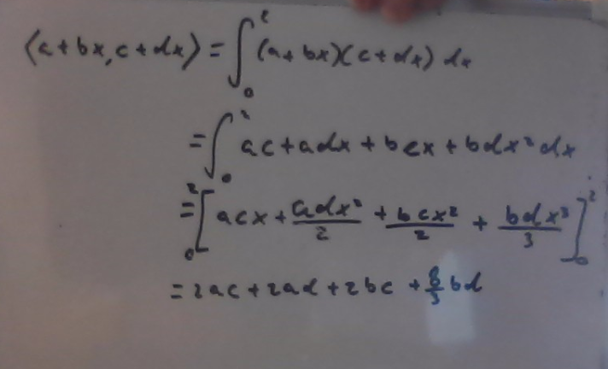
- 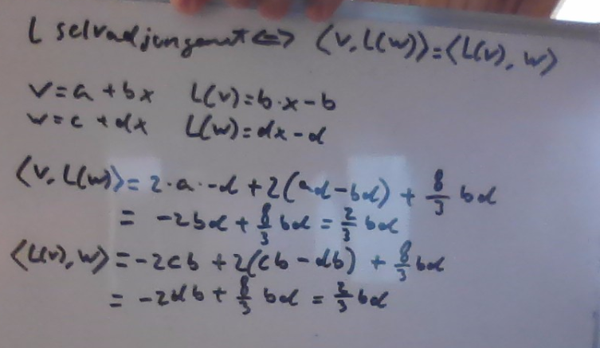
- Selvadjungeret er stærkere end ortogonalt diagonaliserbar da er L også ortogonalt diagonaliserbar
- Vi skriver om til basis $V=(1,X)$
og kigger på L
$${\left[L\left(1\right)\right]}_{v}=\left(\begin{aligned}0 \\ 0\end{aligned}\right)$$
$${\left[L\left(X\right)\right]}_{v}=\left(\begin{aligned}-1 \\ 1\end{aligned}\right)$$
$$A=\left(\begin{matrix}0 & -1 \\ 0 & 1\end{matrix}\right)$$
Det karakteristiske polynomie til L er da det samme som det karakteristisk polynomie til A
$$P_{A}\left(t\right)=\det\left(\left(\begin{matrix}0 & -1 \\ 0 & 1\end{matrix}\right)-t·\left(\begin{matrix}1 & 0 \\ 0 & 1\end{matrix}\right)\right)=t^{2}-t$$
- $λ$er en egenværdi $⇔P_{A}\left(λ\right)=0$
$$λ_{1}=0,λ_{2}=1$$
Vi ved også at der kun kan være 2 egenværdier til en operator på et 2 dimensionelt rum

Opg 3
- Jeg kalder repræsentationen for A
$$A=\left(\begin{matrix}1 & 1 & 1 \\ 0 & 1 & 2 \\ 0 & 1 & 4\end{matrix}\right)$$
- L er en isomorfi hvis og kun hvis $A$ er invertible
$$\det\left(\left(\begin{matrix}1 & 1 & 1 \\ 0 & 1 & 2 \\ 0 & 1 & 4\end{matrix}\right)\right)=2$$
Hvilket den er siden dens determinant er forskellig fra 0
Den ønskede er blot A’s inverse
$$A^{-1}={\left(\begin{matrix}1 & 1 & 1 \\ 0 & 1 & 2 \\ 0 & 1 & 4\end{matrix}\right)}^{-1}=\left(\begin{matrix}1 & -\left(\frac{3}{2}\right) & \frac{1}{2} \\ 0 & 2 & -1 \\ 0 & -\left(\frac{1}{2}\right) & \frac{1}{2}\end{matrix}\right)$$
- 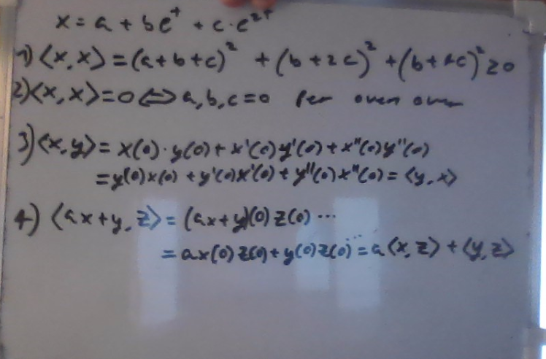
- 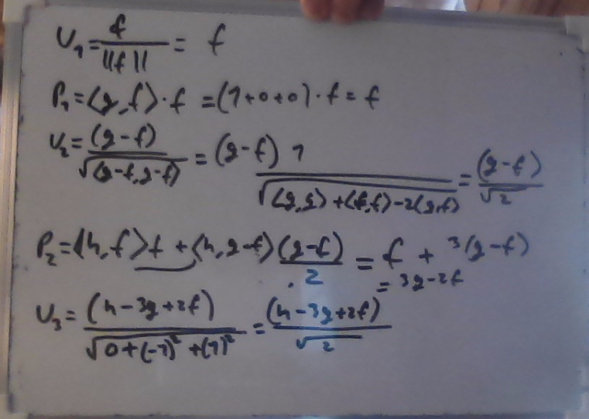
- I gram schmidt processen har vi allerede gjort dette da
$$span\left(f,g\right)=span\left(u_{1},u_{2}\right)$$
Da er projektionen lig $p_{2}$
$$p=3g-2f$$

Opg 4
a)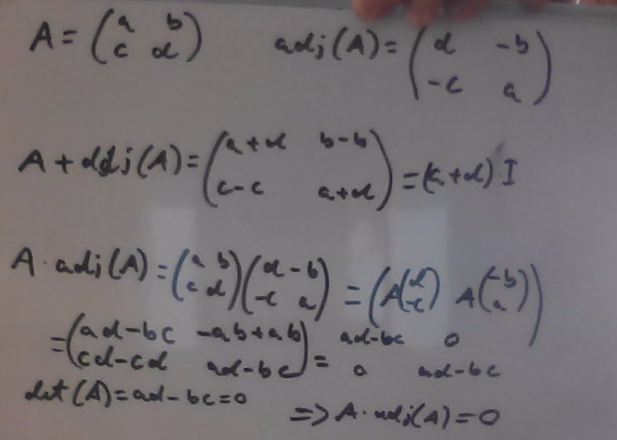
b) 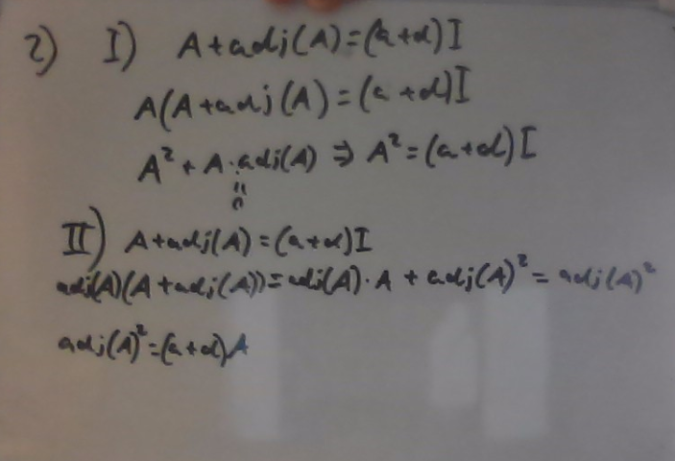
c) hvis den har et invers er den invertibel da hvis $α,β≠0$ har den et veldefineret invers
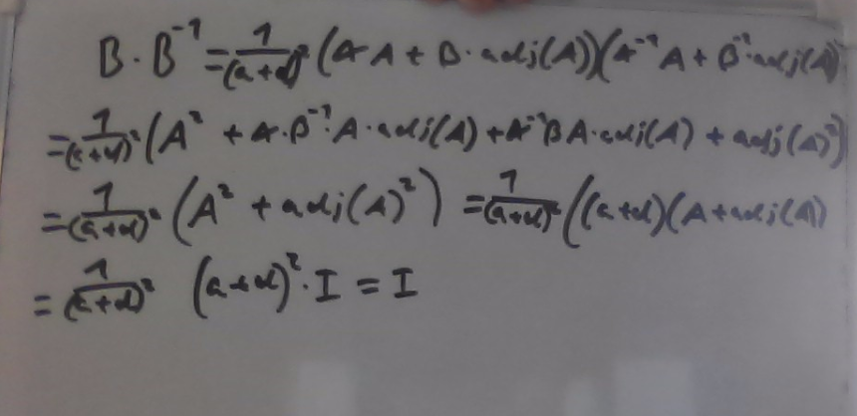
D) 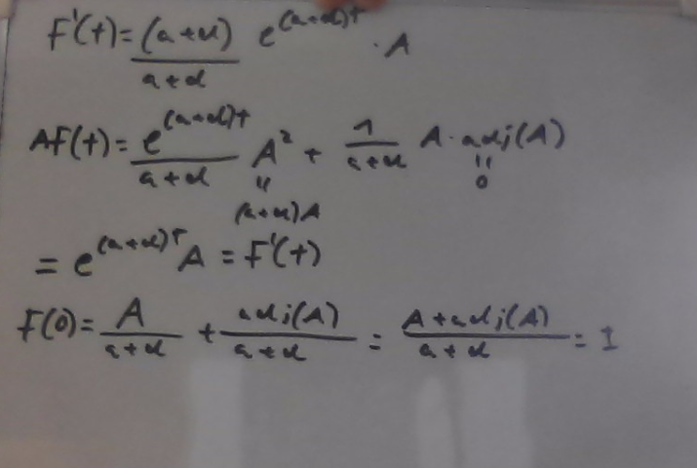
e) vi ser at matrixen opfylder betingelserne for A og vi kender derved dens exponentialfunktion
